Сведения об информационных элементах, размещенных на фасаде здания, в нарушениях действующих муниципальных нормативных правовых актов по адресу:
г. Воронеж, ул. Баррикадная, 13, подлежащие демонтажу

№ | Адрес размещения | Дата выявления | Вид временного сооружения (наименование, фото) | Сведения о владельце (ИНН для юр. лиц и ИП, Ф.И.О., адрес)
1 | ул. Баррикадная, 13 | 29.03.2019 | Информационные элементы  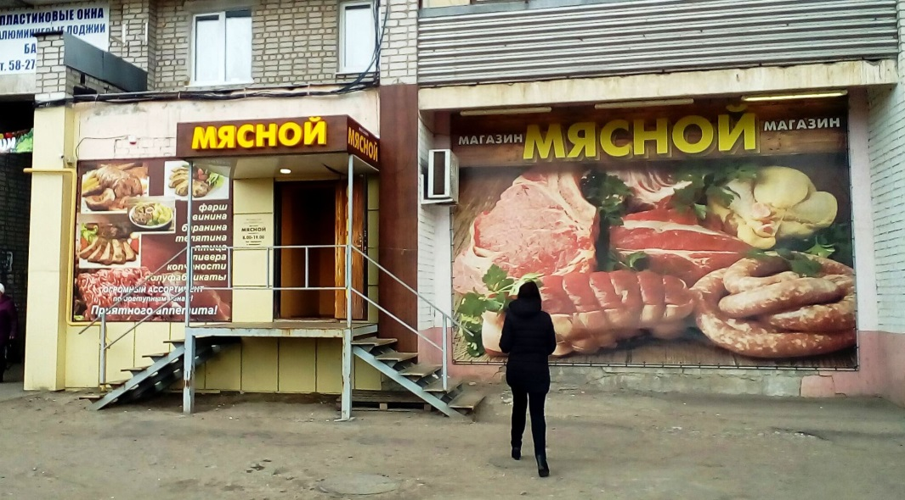  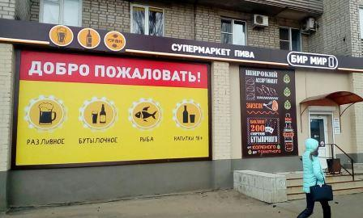 | арендатор Сахаров В.М.  ООО «Легер»

